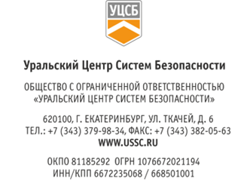
Заместителю генерального директора
по корпоративной защите
ООО «Мяу мышь»

Иванову Д.И.

26.03.2025 |  | № | 1111
на № |  | от
<О согласовании допуска>

Уважаемый Даниил Иванович!
Прошу Вас, в дополнение к письму ООО «УЦСБ» от 06.03.2025 Исх.№ 0099(это мы не пишем, чел сам вставит), согласовать допуск сотрудника ООО «УЦСБ» на площадку ООО «Мяу мышь» согласно Приложению №1 в период с 31.03.2025 г. по 30.05.2025 г., в том числе в выходные и праздничные дни, в целях выполнения мероприятий по проведению сбора исходных данных в рамках проектирования «Дооснащение подсистем безопасности объектов критической информационной инфраструктуры Невьянского ЛПУМГ ООО «Мяу мышь» (2-я очередь)» с использованием служебного АРМ без подключения к ЛВС.

Приложение:
- Список сотрудников ООО «УЦСБ» и перечень вносимого на площадки ООО «Газпром трансгаз Екатеринбург» оборудования на 1 л.

Заместитель директора  департамента управления проектами | А.Ю. Сидельников

Приложение №1
к исх. № 2149 от 26.03.2025

Список сотрудников ООО «УЦСБ» и перечень вносимого на площадки ООО «Мяу мышь» оборудования
№ п/п | ФИО, должность | Служебные АРМ | Площадки ООО «Мяу мышь»
 | {contract_number} | Ноутбук Lenovo ThinkBook 15 G2 ITL 15.6", Type 20VE  S/N: MP23QP23 | Невьянское ЛПУМГ

